OPIS PREDMETU ZÁKAZKY
„Šitie výstrojných súčiastok a odevov – DNS“
Výzva č. 48 na predmet

,, Výbava pre NOS“

Predmetom tejto zmluvy je vykonanie diela pre potreby Ministerstva obrany Slovenskej republiky a Ozbrojených síl Slovenskej republiky, ktorými sa rozumie ušitie odevov podľa nasledujúceho výkazu jednotlivých položiek sortimentu predmetu zmluvy:
P.č. | Názov tovaru | Počet ks
1. | Vesta taktická ľahká | 2 273
2. | Znak rukávový vyšívaný farba béžová | 200
3. | Znak rukávový vyšívaný farba bledozelená | 200
4. | Znak rukávový vyšívaný farba čierna | 200
5. | Znak rukávový vyšívaný farba tmavozelená | 200
6. | Tielko rozlišovacie fosforovo zelené | 200
7. | Tielko rozlišovacie fosforovo oranžové | 200
8. | Čiapka šiltovka čierna | 501

- Položka č. 1: Vesta taktická ľahká
Vesta taktická ľahká je vyrábaná v univerzálnej veľkosti. Pozostáva z predného dielu (chránič hrude), zadného dielu (chránič chrbta) a bočných dielov.
Ilustračný obrázok – zadný diel a bočné diely, predný diel a bočné diely:
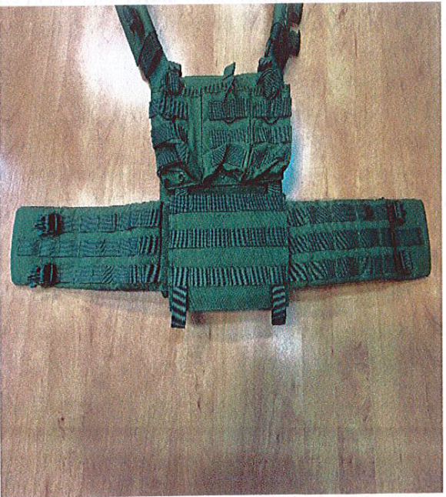
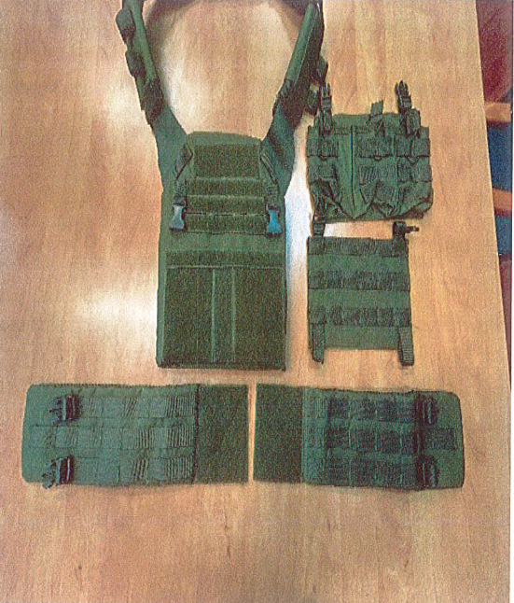

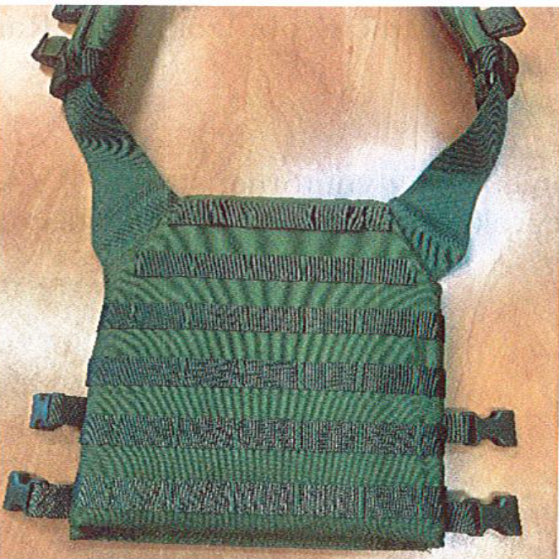
Ilustračný obrázok zadný diel:
Zapínanie je riešené formou opasku z bočných dielov v oblasti bokov, na ktorom sú pripevnené rovnobežné popruhy so zapínaním na pracku trojzubec, prípadne je možné použiť ekvivalentný zapínací systém, ktorý zabezpečí jednoduché ale pevné zapínanie a odopínanie (systém rýchloupínacej posuvnej spony na modul MOLLE Strip alebo ekvivalent). Prešitie popruhov musí byť pevné a spoločné s upevnením pracky (resp. trojzubca) tak, aby sa zabránilo ich vytrhnutiu z tkaniny. Trojzubec je zhotovený na opasku a pracka je zhotovená na zadnom diely vesty tak, aby bolo možné variabilne nadstavovať objem pásu s nastaviteľnými popruhmi s voľným koncom popruhov v dĺžke min. 25 cm ± 2 cm. V prednej časti je upínanie pása riešené suchými zipsami. Spojenie predného a zadného dielu na pleciach (ramenná časť) je na upínací systém zo suchých zipsov a pod takým uhlom, že časti na pleciach priľnú na telo a zároveň sú v jednej nenarušenej línii. Celková nosnosť vesty musí spĺňať požiadavku na evakuáciu a odnos raneného do váhy min. 150 kg.
Ilustračný obrázok ramenná časť:
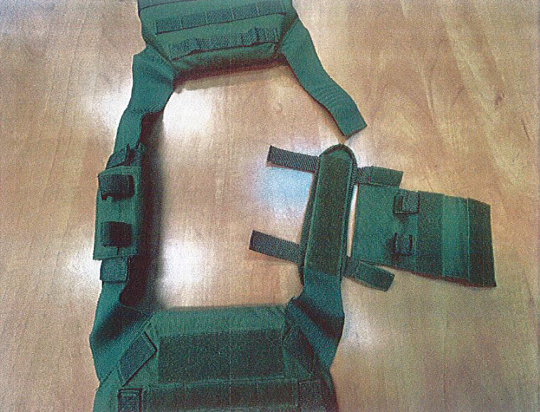

Tunely na vkladanie peny z vnútornej strany (EVA/ekvivalent o hrúbke 20 mm ± 5 mm) sú konštruované tak, aby neprekážali pri nosení a zabezpečovali vkladacie peny proti vypadnutiu. Vnútorná časť taktickej vesty (smerom k telu) predného a zadného dielu je riešená mäkčeným polstrovaním. Obdobne je riešené mäkčené polstrovanie na ramenných častiach vnútornej strany popruhov.
Ilustračný obrázok tunel na vkladanie peny a mäkčené polstrovanie:
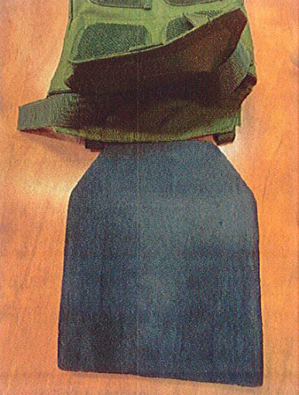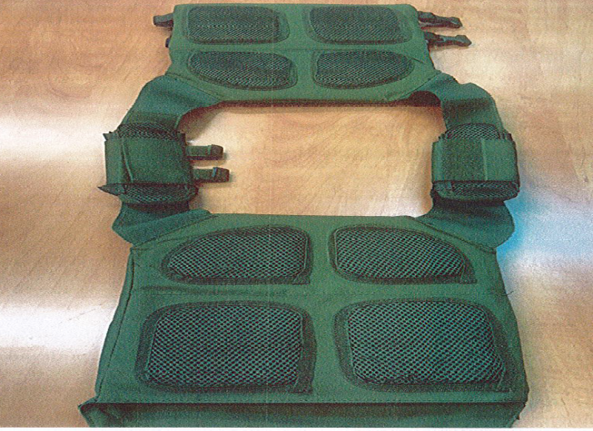

V hornej časti predného dielu je našitý suchý zips (plyšová časť) na upínanie panelu (integrovaného vrecka pre 3 zásobníky pre zbrane typu M4, M16 alebo AK).
Ilustračný obrázok horná časť:
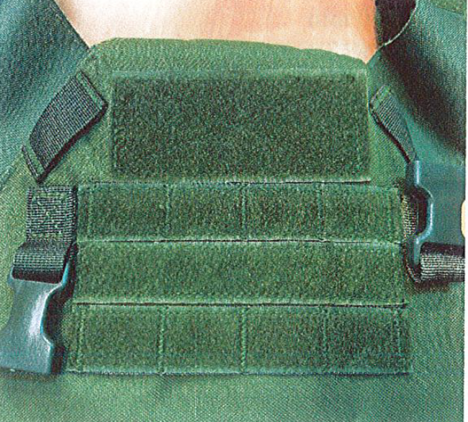

Predný, zadný a bočný diel je prešitý popruhovým systémom na upínanie sumiek, puzdier a pod. Predný diel je vyhotovený tak, aby bolo možné nahradiť popruhovú časť velcro panelu za integrované vrecko pre 3 zásobníky pre zbrane typu M4, M16 alebo AK. Vesta je vybavená popruhovým systémom v prednej i zadnej časti, vrátane opasku. V prednej časti sa na hrudi nachádza velcro panel. Vkladacie peny sú súčasťou vesty taktickej. Je vyhotovený z materiálu olivovo zelenej farby, ktorý odpudzuje vodu a nečistoty. Konštrukčné vyhotovenie: 1 vrecko pre 3 zásobníky pre zbrane typu M4, M16 alebo AK, 1 predný diel, 1 zadný diel a popruhový systém. Materiál: cordura/PES 900D, prípadne ekvivalent s rovnakými alebo lepšími parametrami, nepremokavý, stály voči poveternostným vplyvom.
- Položky č. 2 – 5: Znaky rukávové vyšívané – rozmery 10 cm x 10 cm
- farba béžová – podklad, očíslované od 1 po 200, čierne číslice, čierne orámovaníe,
- farba bledozelená – podklad, očíslované od 1 po 200, bledosivé číslice a orámovanie,
- farba čierna – podklad, očíslované od 1 po 200, bledosivé číslice a orámovanie,
- farba tmavozelená, očíslované od 1 po 200, bledosivé číslice a orámovanie.

Znaky sú vyhotovené vyšívaním, lícna strana – látka vo farbe podľa opisu, rozmer, tvar a farebnosť je potrebné dodržať. Po celej ploche rubovej strany je pevne nalepená háčková časť suchého zipsu tak, aby nedochádzalo k oddeľovaniu suchého zipsu od základnej tkaniny pri používaní. Znak musí byť zhotovený z materiálov, ktoré sú odolné vode a svetlu, aby následným nosením na služobnom odeve nedošlo k poškodeniu znaku vplyvom svetla alebo vody.
Písmo: výška 60 mm, šírka 4 mm, typ písma ARIAL.

- Položky č. 6 a č. 7: Tielko rozlišovacie reflexné
Očíslované na prednom a zadnom diele v strede od 1 po 200: výška číslic je 20 cm, typ písma ARIAL. Veľkosť: univerzálna jedna veľkosť tak, aby sa dalo navliecť na taktickú vestu počas výcviku. Materiál: 100 % polyester.
Ilustračný obrázok tielko rozlišovacie fosforovo zelené a fosforovo oranžové:
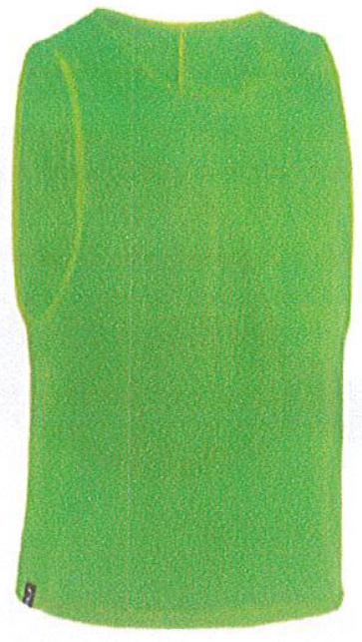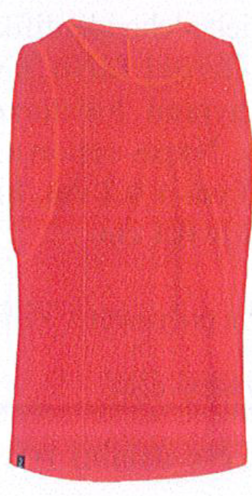
- Položka č. 8: Čiapka šiltovka čierna
Čiapka šiltovka čierna je navrhnutá pre náročné podmienky, kde je dôležitá odolnosť, pohodlie a praktické využitie. Vhodná je na airsoft, outzdoor aktivitxy aj každodenné nosenie. Je vyrobená z kombinácie 65 % polysteru a 35 % bavlny s ripstop úpravou, ktorá zvyšuje odolnosť voči roztrhnutiu a opotrebeniu. Zadná časť z priedušnej sieťoviny zabezpečuje dobrú ventiláciu a pomáha udržať komfort aj pri vyššej fyzickej záťaži. Spevnená predná časť drží tvar a zabezpečuje stabilné nosenie. Nastaviteľný popruh so suchým zipsom umožňuje jednoduché prispôsobenie veľkosti, vďaka čomu šiltovka dobre sedí na rôznych typoch hlavy.
Na vrchnej časti sa nachádza suchý zips vycentrovaný vertikálne v strede, umiestnený vo vzdialenosti cca 2,5 cm ± 0,3 cm od šiltu smerom nahor o veľkosti 10 cm ± 0,5 cm a výška 3 cm ± 0,3 cm pre uchytenie IR nášiviek (viditeľných v infračervenom svetle – IR velcro panel na nášivky) alebo identifikačných prvkov, čo ocenia najmä používatelia v taktickom prostredí. Nášivka je čiernej farby s viditeľným vyšitým nápisom bielej farby INŠTRUKTOR (šírka slova 9 cm ± 0,5 cm, výška jednotlivých písmen 1,5 cm ± 0,2 cm, hrúbka písmen 0,2 cm ± 0,1 mm, vzdialenosť medzi písmenami je 0,1 cm). Nášivka musí byť prichytená háčikovou časťou na plyšovú časť šiltovky, odopínateľná, dodávaná spolu so šiltovkou.

Predloženie vzoriek

P.č. | Názov tovaru - vzorky | Počet ks vzoriek | Veľkosti
1. | Vesta taktická ľahká | 2 | UNI
2. | Znak rukávový vyšívaný farba béžová | 2 | UNI
3. | Znak rukávový vyšívaný farba bledozelená | 2 | UNI
4. | Znak rukávový vyšívaný farba čierna | 2 | UNI
5. | Znak rukávový vyšívaný farba tmavozelená | 2 | UNI
6. | Tielko rozlišovacie fosforovo zelené | 2 | UNI
7. | Tielko rozlišovacie fosforovo oranžové | 2 | UNI
8. | Čiapka šiltovka čierna | 2 | UNI
Ku každej predloženej vzorke musí byť pripojený návod na údržbu v slovenskom alebo českom jazyku a symboly údržby. Vzorky tovarov predmetu zákazky musia zodpovedať technickým, kvalitatívnym a materiálovým parametrom požadovaným v opise predmetu zákazky. Víťazný uchádzač splnenie týchto podmienok preukazuje čestným vyhlásením.
Balenie a značenie
Každý kus materiálu podľa farebného vyhotovenia sa balí samostatne do PET vrecka, podľa druhov a dodávaných typov. Vzniknuté balenie je prelepené lepiacou páskou a na bočnej strane balíka (krabice, kartóna) je umiestnený štítok s týmito údajmi:

- Vyrobené pre OS SR
- identifikácia výrobcu (dodávateľa)
- názov výrobku
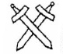
- veľkosť výrobku
- počet kusov
- rok výroby a značka odberateľa (skrížené mečíky).

Každý výrobok je označené etiketou s týmito údajmi:
- Vyrobené pre OS SR
- výrobca
- veľkosť
- materiálové zloženie
- symboly ošetrovania podľa STN EN ISO 3758
- rok výroby a značka odberateľa ( skrížené mečíky)

Hmotnosť balíka nesmie presiahnuť 15 kg.

